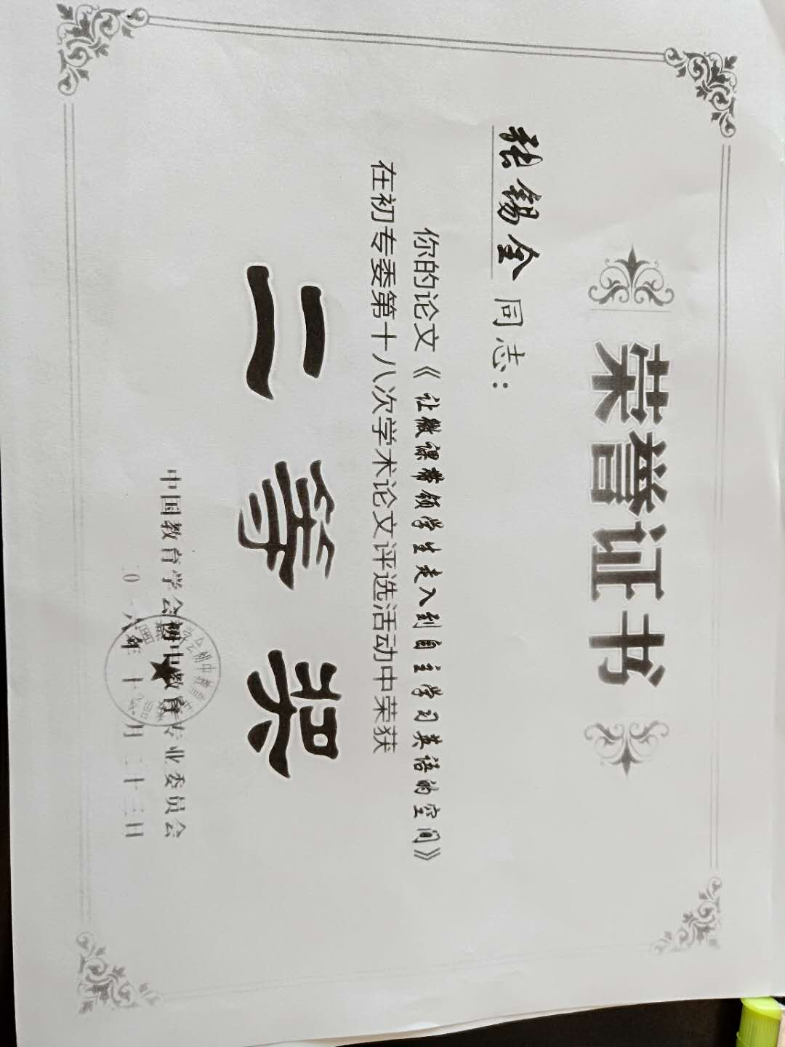

让微课带领学生走入到自主学习英语的空间
大屯学校 张锡全

【摘要】：随着英语教育改革的不断深入，信息技术与英语课程整合已成为当今教育的一个热点，无论是教师还是学生，我们都在不断的利用网络来提升我们的教学水平和学习水准。从PPT课件到网络课件，再到现在的白板课程，学生在现代技术的带领下学习知识的广度和深度在逐渐加强。但是学生的层次是不同的，面对一些学习过程较为缓慢的学生来说，如何在课下更好地巩固，成为了我们英语课程的一个难点。直到2011年广东佛山的学校开始了“微课”模式，我们又开启了一个新的英语模式，下面我就我国微课的发展、微课在英语教学设计中的作用以及微课在英语教学中的注意事项三个方面进行论述。
【关键字】：微课、英语教学、微课发展、微课英语教学设计
一、我国微课的发展
“微课”是指按照教学实践要求，以视频为主要载体，记录教师在课堂教学过程中围绕某个知识点或教学环节而开展的精彩教与学活动全过程。“微课”的核心组成内容是课堂教学视频（课例片段），同时还包含与该教学内容相关的教学设计、素材课件、练习测试及学生反馈等辅助性教学资源。因此“微课”既有别于传统的教学资源，又是在其基础上继承和发展起来的一种新型教学资源。具有教学时间较短（时长一般为5—8分钟左右，最长不宜超过10分钟。）、教学内容较少、资源容量较小、主题突出、内容具体、成果简化、多样传播。反馈及时、针对性强的特点，现在也成为了英语教育教学中很重要的一个组成部分，他对于学生课下的巩固与复习有着很大的帮助，对于学生自主学习习惯的养成也有着重要作用。我们的微课教育起步比较晚，主要经历了三个阶段。［1］
（一）微课的“微资源构成”认识与实践阶段
最早的“微课”主要是来自于对传统大量的完整录像课例的切片加工改造，并没有进行科学合理的微课教学设计，这种切割出的教学视频本身缺乏科学的教学设计理念和策略，视频表现形式虽然“短小”但并不精悍。除此之外，这个阶段的微课没有考虑其扩展性、互动性等特性，课堂效果比较生硬，学生与老师的互动性较少，所以具有一定的局限性。
（二）微课的“微教学活动”认识与实践阶段
2012年可以说迎来了“微课教学”的辉煌期，随着“视频公开课”、“翻转课堂”等创新课程模式的发展，众多学科针对于自身的特点，结合微课的功能性，对于所教内容进行合理科学的设计，较以前传统的微课相比，微课教学内容更加丰富，视频课程更加精彩，微课教学过程中也更加注重与学生的活动，使得微课教学更加生动。学生在课下观看教学视频，不必像在课堂上听讲那样紧绷神经，担心遗漏。从而更加促进了学生自主学习，让学生能更好地进行复习和巩固。而微课此阶段概念的发展突出了从关注微课的资源构成到关注微课的教学活动全过程、资源的应用生态环境和资源组成的生长发展性，而不是固化不变的。
（三）微课的“微网络课程”认识阶段
随着网络的日趋完善，学生在家上网学习的客观性越来越明显，所以微课教学开始进入网络课程阶段。一般的网络课程具有着“高大上”的特点，针对于学生重难点分析讲授真实性有待提升，但是微课是针对于某一个知识点进行深入的讲解，相比较一般的网络课程，微课的实用性更强。所以，部分专家在此时提出微课程应该是以“微型视频”为主要内容和呈现方式的一种新型微型网络课程，学生可以通过网络这个平台，针对于自己的不足，能利用微课这个载体进行知识的学习。所以此时的微课具有着传播性更广、学习更便捷、实用性更强的特点。
几年的不断演变，使得微课教学越来越成熟，越来越完善，也更好的给我们的教学提供了方便，更重要的是我国微课的不断发展对于学生的自主学习和终身学习都有着很大的帮助。
二、微课在初中英语教学中的作用
（一）激发学生的学习兴趣，形成新的学习理念。
传统英语课堂教学中，学生往往死盯着黑板、老师、学习知识点、记笔记等，使得不少学生对英语学科的兴趣不大，更有部分学生丧失学习信心。微课在英语教学中应用，使教材内容更加丰富、直观、形象、生动，激发了学生的学习兴趣。而且微课可以充分利用零碎化的课后时间，强化学生学习的内在需要，从而培养学生利用零碎化时间学习的学习理念。
（二）启迪学生思维，补充课堂中对抽象内容的理解。
初中英语有大量的单词要背和枯燥的语法要学，传统教学中，教师往往通过板书和语言描述来帮助学生理解，需要耗费很多的时间和精力，而微课为初中英语中的抽象内容提供了非常好的视频学习资源。学生可以观看微课进行知识的预习或课前、课后的自主学习，也可以用于知识的复习，对课堂上教师讲解不清楚或者自己没有理解的内容进行补充学习。
（三）学生自主学习的机会更多，不同层次的学生能够同时实现个性化学习。
学生在接受教学视频所给出的内容时，如果一时无法全面接受，可以自主选择反复观看重点内容，并且能够即时暂停，或做笔记或做思考，避免教师因为某一句话的疑难而反复讲解，耽误大家的时间。
（四）有利于培养学生自主学习的能力。
对于学生来讲，在微课的自由状态之下，更容易发现与自身特点相符的学习方法，初中生自主学习的意识加强，这样实际上对养成良好学习习惯是极为有利的。久而久之，学生的学习时间更容易合理化支配，学习效率更容易提高。
三、 微课在初中英语教学中的注意事项
（一）选题要准确。
并不是每一节课都需要制作微课，微课的选题要得当，要具有针对性，避免“黑板搬家”现象。选题应围绕日常教学或学习中有代表性的问题，或者课堂教学过程中难以用传统方式解决的问题进行设计。
（二） 目标明确、主题突出。
微课主要是为了解决课堂教学中不易解决的某个知识点而进行设计的，所以首先考虑要有讲的价值，再根据微课的要求选定所讲内容。
（三） 要具有吸引力。
在微课教学中，学生是主体，要充分调动其积极性，必须要尊重学生的体验，投其所好，将微课设计得幽默有趣，具有吸引力，才能把学生吸引过来，使其乐意反复观看。
（四） 微课要浅显易懂。
微课就是要把抽象、微观性内容制作成直观、具体、生动的视频画面，使学生更容易看懂、理解，以节省更多的学习时间。
四、张一春教授曾总结微课有四微特点：［2］
（一）微课“位微不卑”。
微课虽然短小，比不上一般课程宏大丰富，但是它意义非凡，效果明显，是一个非常重要的教学资源。
（二）微课“课微不小”。
微课虽然短小，但它的知识内涵和教学意义非常巨大，有时一个短小微课比几十节课都有用。
（三）微课“步微不慢”。
微课都是小步子原则，一个微课讲解一两个知识点，看似很慢，但稳步推进，实际效果并不慢。
（四）微课“效微不薄”。
微课有积少成多、聚沙成塔的作用，通过不断的微知识、微学习，从而达到大道理、大智慧。
微课以自己独特的特点开始跻身于英语教育改革浪潮中，作为一名英语教师，我们要随时改变着自己的思维，跟上教育模式的更新，用更认真、更用心的态度让微课加强学生的英语学习。让英语教学通过网络这个平台展现在学生面前，让学生以一种更轻松、更自由的方式去开阔自己的自主学习空间。

参考文献：
［1］胡铁生 黄明燕 李民《我国微课发展的三个阶段及其启示》， 《远程教育杂志》［J］2013年第04期
［2］张一春 微课建设研究与思考［J］．中国教育网络．2013，（10）

